山东省交通运输工程定额站顺利开展2019年度公路水运工程试验检测机构基桩比对试验

为进一步验证和提高山东省公路水运工程试验检测机构总体水平和持续能力，提升试验检测机构的技术水平，山东省交通运输工程定额站于2019年月10月21日至23日，在山东公路技师学院基桩检测基地组织开展了2019年度公路水运工程试验检测机构基桩比对试验，共有44家检测机构参加了比对试验。
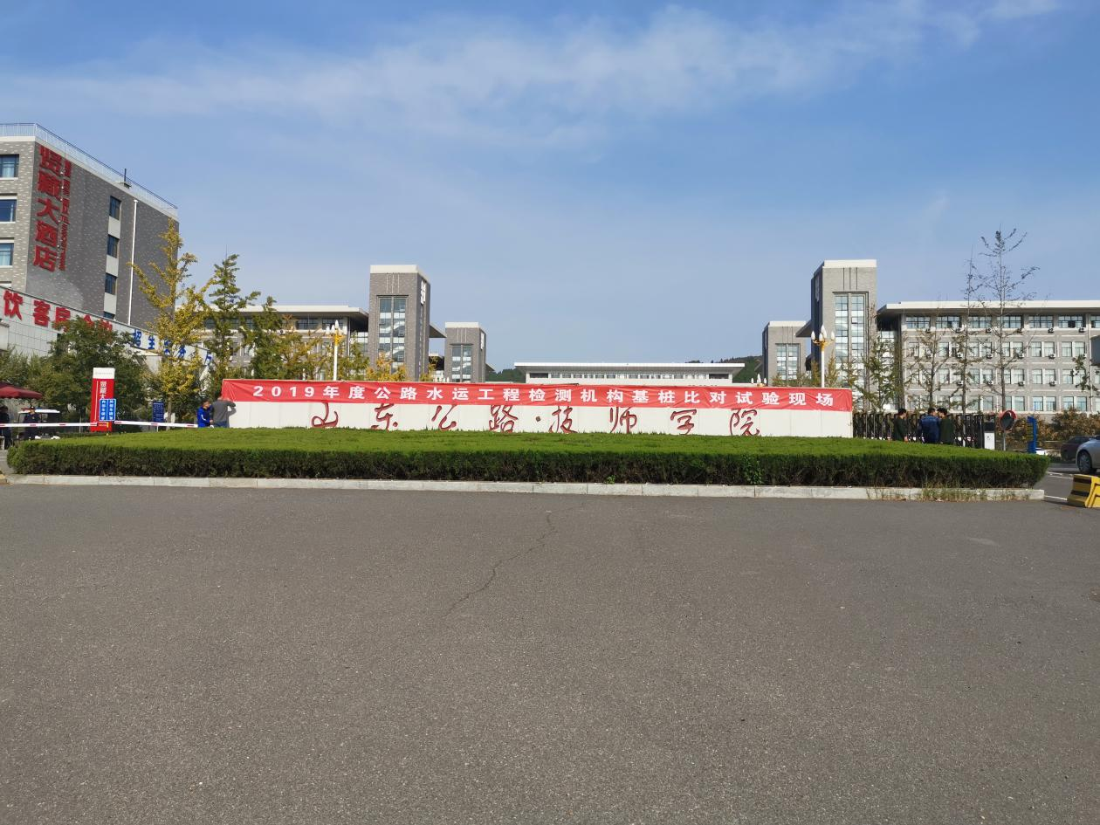
此次比对试验以“超声波法检测基桩完整性”为比对项目参数，通过现场操作、室内分析数据、出具检测数据报告等流程，对检测机构能力考核，我站进行了现场见证，各检测机构现场检测顺利完成，这次比对试验结果将作为试验检测机构年度信用评价的依据。


